
专题13 凸透镜成像的规律（第01期）
- 凸透镜成像规律：
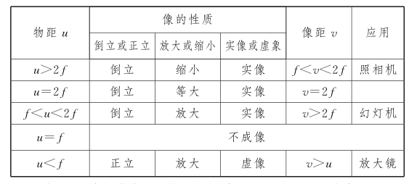
凸透镜成像动态变化规律
(1)u=2f是成放大实像和缩小实像的分界点;
(2)u=f是成实像和虚像的分界点;
(3)u=f是正立和倒立的分界点;
(4)u=f是像和物体同侧、异侧的分界点;
(5)u>f时,物近→像远、像变大;物远→像近、像变小;
(6)u<f时,物远→像远、像变大;物近→像近、像变小.
实像和虚像：
实像：光屏能承接到所成的像，且物与像在异侧.
虚像：光屏不能承接到所成的像，且物与像在同侧.
成实像时，物距增大，像距减小，像缩小；
成虚像时，物距增大，像距增大，像放大。
典型例题
用图甲所示的装置测出凸透镜的焦距，并“探究凸透镜成像规律”，当蜡烛、透镜、光屏位置如图乙时，在光屏上可成清晰的像．下列说法正确的是
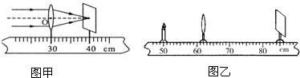
A．凸透镜的焦距是40cm
B．图乙中烛焰成的是倒立放大的像
C．照相机成像特点与图乙中所成像的特点相同
D．将蜡烛远离凸透镜，保持凸透镜、光屏位置不变，烛焰可在光屏上成清晰的像
【答案】 B 解析A、平行于主光轴的光线经凸透镜折射后将汇聚于点F，点F即为此透镜的焦点，从焦点到透镜中心的距离即为焦距，则透镜的焦距为40cm-30cm=10cm，故本选项错误；B、图乙中，物距u=12cm，像距v=23cm，像距大于物距，由凸透镜成像规律可知，图乙中烛焰成的是倒立放大的实像，故本选项正确；
C、由凸透镜成像规律可知，当u＞2f时，成倒立缩小的实像，应用于照相机．故本选项错误；D、因为凸透镜成实像时，物距增大，像距减小，所以将蜡烛远离凸透镜，保持凸透镜、光屏位置不变，则在光屏上不能成清晰的像，要想在光屏上成清晰的像，应将光屏向靠近透镜的方向移动，故本选项错误．故选B．
易错点拨：凸透镜成像规律是一难点，考生出错率较高，可分以下几步进行研究
第一步：弄清题中的数据的含义，看是物距、像距、焦距。
第二步：从题中信息弄清楚到底是哪一种成像规律。
第三步：确定物距和焦距的关系或像距和焦距的关系，并用字母具体表示出来。
第四步：将数据代入字母关系式中解不等式，问题就得到解决了。
针对练习1、行车记录仪是汽车使用的黑匣子，透过高清镜头摄影记录车辆行驶途中的影像及声音。如图所示是一款行车记录仪，通过镜头所成的像是___________（填“实像”或“虚像”），物体离镜头越近，所成的像越________（填“大”“小”）。[来源:Z§xx§k.Com]
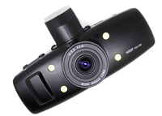
1.实像；大 解析：行车记录仪的摄像头的镜头相当于一个凸透镜，拍摄物体时，物体所成的像是倒立、缩小的实像；根据凸透镜成实像时，物距越小，像距越大，像越大，可知物体离镜头越近，所成的像越大。
针对练习2在探究凸透镜成像的实验中，先用焦距为15cm的透镜甲进行实验，在透镜右侧的光屏上得到了清晰缩小的实像。接下来不改变发光体和凸透镜的位置，改用焦距为10cm的透镜乙继续进行实验．要想在光屏上再次成清晰的像的方法：一是将光屏向 移动一定距离，可在光屏上得到一个清晰 的实像（放大、缩小），二是在发光体与透镜之间放置一个焦距合适的 （远视镜、近视镜）。
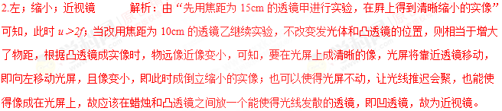
针对练习3 在“探究凸透镜的成像规律”时，把蜡烛放在凸透镜前30cm处，光屏上可接收到倒立缩小清晰的像。则该凸透镜的焦距可能为
A．10cm B．15cm C．20cm D．30cm
3.A 解析：试题分析：凸透镜成倒立、缩小、实像的条件是$\frac{1}{u}+\frac{1}{v}=\frac{1}{f}$，则$\frac{1}{u}+\frac{1}{\text{45}\text{-u}}=\frac{1}{f}$，$\frac{1}{\text{u-}\text{15}}+\frac{1}{\text{60}\text{-u}}=\frac{1}{f}$，所以可能为10cm。
2. 探究凸透镜成像规律：
1、实验装置如图所示：
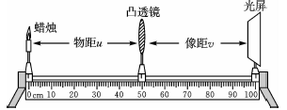
2、安装细节：调节烛焰、凸透镜和光屏，使三者的中心大致在同一高度的同一直线上，使像成在光屏的中央。
3、评估交流：无论如何移动光屏，均得不到像的原因：一是凸透镜、烛焰、光屏的中心不在同一高度；二是蜡烛在一倍焦距内或蜡烛在焦点上；三是成像位置在光具座以外。
4、深入拓展：①遮住凸透镜一部分，成像性质不变，像变暗；②蜡烛与光屏对调后，物距变像距，像距变物距，像的大小与对调前相反，这也说明了光路的可逆性。
典型例题某实验小组用一凸透镜做“探究凸透镜成像规律”实验，进行了以下实验步骤：
（1）将凸透镜正对太阳，在另一侧移动光源，距凸透镜10cm处，光屏接收到一个最小、最亮的光斑，由此可知，该凸透镜的焦距为________________cm．
（2）如图所示，将光具座上点燃的蜡烛的火焰、透镜、光屏三者的中心调节在________________，移动光屏始终找不到像，这是因为透镜与蜡烛的距离10cm所致（选填“大于”、“等于”或“小于”），应将蜡烛向________________（选填“左”或“右”）移动一段距离后，才能在光屏上得到烛焰清晰的像．
（3）把蜡烛移动到B处，移动光屏可得到________________的像（选填“放大”或“缩小”）．再将蜡烛移动到A处，并移动光屏可得到________________的像（选填“放大”或“缩小”），此时光屏与透镜的距离________________10cm（选填“大于”或“小于”）．
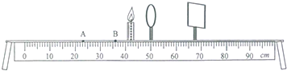

【答案】 （1）10（2）同一高度 小于或等于 左（3）放大 缩小 大于 解析：（1）由题意知，最小、最亮的光斑是焦点，所以焦距为10cm；（2）为使像能成在光屏的中央，将光具座上点燃的蜡烛的火焰、透镜、光屏三者的中心调节在同一高度处；在光屏上找不到像，可能是因为成虚像或不能成像，则物距可能小于焦距或等于焦距；要在光屏上成像，应将蜡烛移动到1倍焦距之外，所以应将蜡烛向左移动；（3）把蜡烛移动到B处，此时物距为50cm-36cm=14cm，处于1倍和2倍焦距之间，成倒立缩小的实像；若在A处，物距为50cm-23cm=27cm，大于2倍焦距，所以成倒立缩小的实像，此时像距处于1倍和2倍焦距之间，所以光屏与透镜的距离大于10cm．
易错点拨：蜡烛与光屏之间的距离不能太小,否则不能成像.(2)蜡烛的火焰偏高时,像会偏低.(3)如果凸透镜只有一半或其中的一半被遮住了,像也是完整的,但是像的亮度比较暗
针对练习1小安在做探究凸透镜成像规律的实验时，将焦距为10 cm的薄凸透镜固定在光具座上50 cm刻度线处，将点燃的蜡烛放置在光具座上20 cm刻度线处，移动光屏到65 cm刻度线处，烛焰在光屏上成清晰的像。如图所示。
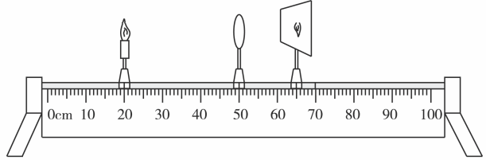
请结合此实验完成下列问题：
（1）图中所示的实验现象能够说明________的成像特点。（选填选项前的字母）
A．照相机 B．幻灯机 C．放大镜
（2）保持透镜在50 cm刻度线处不动，如果想在光屏上得到更大的清晰的像，应进行的操作是__________。（选填选项前的字母）
A．将蜡烛左移，光屏左移 B.将蜡烛左移，光屏右移
C.将蜡烛右移，光屏左移 D.将蜡烛右移，光屏右移
（3）保持透镜在50 cm刻度线处不动，若将点燃的蜡烛放在光具座上80 cm刻度线处，将光屏放在光具座上透镜的左侧，通过移动光屏，在光屏上可呈现烛焰清晰的_____的像。（选填选项前的字母）
A．倒立放大 B．倒立缩小 C．正立放大
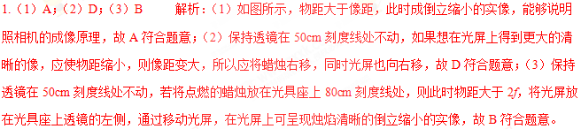
针对练习2小丽同学用焦距为10cm的凸透镜做“探究凸透镜成像规律”的实验，装置如图所示．在实验过程中保持凸透镜的位置不变，请你根据所学知道回答下列问题．
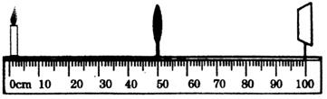
（1）实验前应首先调节蜡烛的焰心、________________、光屏的中心，在同一高度．
（2）改变蜡烛的位置，使其位于20cm刻度线外，再移动光屏，使烛焰在光屏上成清晰的倒立、________________的实像（选填“放大”、“等大”或“缩小”）
（3）在实验（2）的基础上，将蜡烛和光屏互换位置，此时烛焰在光屏上成清晰________________的________________实像（选填“放大”、“等大”或“缩小”）
（4）改变蜡烛的位置，使其位于56cm刻度线处，小丽从透镜的左侧通过透镜可以看到一个清晰的________________（选填“倒立”或“正立”）的像．利用这种成像规律可制成________________镜．
2.（1）凸透镜的中心（2）缩小（3）倒立 放大（4）正立 放大镜 解析：凸透镜成像规律：物距小于焦距成正立放大虚像．应用是放大镜．物距大于一倍焦距小于二倍焦距成倒立放大实像，像距大于二倍焦距．应用是幻灯机、投影仪．物距等于二倍焦距成倒立等大实像，像距等于二倍焦距．物距大于二倍焦距成倒立缩小实像，像距大于一倍焦距小于二倍焦距．应用是照相机．（1）在实验前应先调节烛焰、凸透镜、光屏，使它们的中心大致在同一高度，这样所成的像在光屏的中央，便于观察．故答案为：凸透镜的中心．（2）由题意知，此凸透镜的焦距f=10cm，则2f=20cm．若将蜡烛置于20cm刻度处，则物距u=50cm-20cm=30cm＞2f．所以成倒立、缩小的实像，此时像距处于f和2f之间．故答案为：缩小．（3）若将（2）中的蜡烛和光屏互换位置，则物距处于f和2f之间，凸透镜成倒立、放大的实像．故答案为：倒立；放大．（4）若将蜡烛放在56cm刻度处，则物距u=56cm-50cm=6cm＜f．所以成正立、放大的虚像．放大镜就是根据这个原理制成的．
针对练习3用焦距10cm的凸透镜做“探究凸透镜成像规律”的实验，如图所示。（凸透镜的位置固定不动）
（1）为了便于观察实验现象，实验环境应该 （选填“较亮”或“较暗”）一些此实验过程中蜡烛燃烧后逐渐变短，则光屏上烛焰的像也将逐渐向 移动。
（2）记录实验数据如下表，请将所缺的实验数据补充完整。
实验序号 | 物距u/cm | 像距v/cm | 像的性质
1 | 30 | 15 | ①____________
2 | 20 | 20 | 倒立等大的实像
3 | 15 | ②_______ | 倒立放大的实像
4 | 6 | 无 | 正立放大的虚像
请根据实验序号4的成像规律，写出在生活中的一个应用③
（3）若已在光屏上成清晰的像，此时用遮光布遮住凸透镜的下小半部分，则所成的烛焰的像为 （选填“不完整的像”、“亮度相同的完整像”或“亮度稍暗的完整的像”）。
（4）晓红在早上9：00利用太阳光进行观察凸透镜焦点的活动，她将凸透镜与水平地面平行放置，调节凸透镜到地面的距离，直至地面上出现一个最小的亮点，她认为此点就是凸透镜的焦点。你认为她这种活动过程存在的问题是： 。
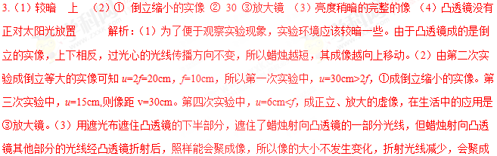的像是亮度稍暗的完整的像。（4）观察活动存在的问题是她将凸透镜水平放置，没有正对太阳光。
1. 如图，F为凸透镜的两个焦点，A′B′为物体AB的像，则AB在 （ ）
A、图中Ⅰ区域，箭头水平向左
B、图中Ⅱ区域，箭头水平向左
C、图中Ⅰ区域，箭头方向向左斜下方
D、图中Ⅰ区域，箭头方向向左斜上方
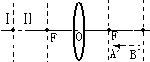
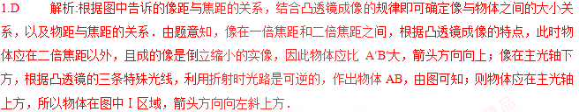
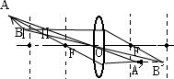
故选D．
2. 【2017•宜昌卷】蜡烛、凸透镜、光屏的位置如图所示，此时光屏上出现烛焰清晰的像，则像的特点是（ ）
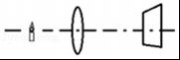
A．倒立缩小 B．倒立等大 C．倒立放大 D．正立放大
【答案】C
【解析】
由图象知，此时像距大于物距，成倒立、放大的实像，所以物距处于1倍和2倍焦距之间，故ABD错误，C正确，故应选C。
【考点定位】凸透镜成像规律及其探究实验
3. 小明将凸透镜紧靠如图甲所示的一幅卡通图片，然后将凸透镜逐渐远离图片的过程中，通过凸透镜观察到如图乙所示四个不同的像，则四个像出现的先后顺序是（）
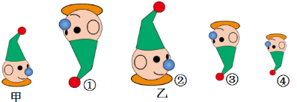
A．③②④① B．②③①④ C．①②③④ D．②①④③
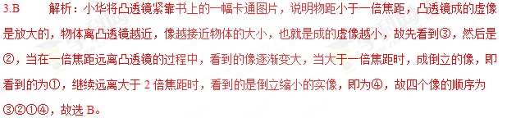
4. 如图是蜡烛A通过凸透镜（透镜未标出）成像的示意图。当凸透镜放在哪点时，才可能产生图中所成的像A’
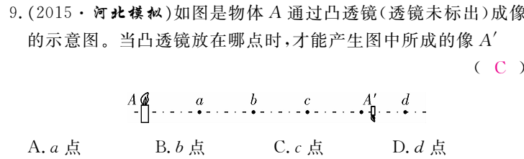
A、a点 B、b点 C、c点 D、d点
4.C 解析：由由凸透镜成像的规律知道：当u＞2f时，成倒立缩小的实像，故凸透镜应放在c点才能成倒立缩小的实像，故选C。
5. 小明有光具座上探究凸透镜成像的规律。他将点燃的蜡烛、凸透镜、分别固定在光具座上，再移动光屏，可在光屏上得到一个清淅的蜡烛的像，各元件位置如图1所示。则所用凸透镜的焦距可能为（ ）
A.6cm B.12cm C.15cm D.18cm
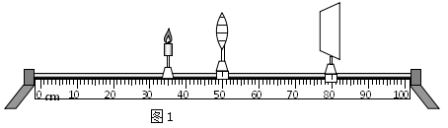
5.B 解析：由图知，像距大于物距，所以此时物距处于f和2f之间，像距大于2f，即30cm＞2f，f＜15cm＜2f，则可得7.5cm＜f＜15cm，ACD错误，B正确。
6.把一只点燃的蜡烛放在焦距为10cm的凸透镜前16cm处.在凸透镜的另一侧调节光屏的位置可找到一个清晰的烛焰的像.这个像是图8中的
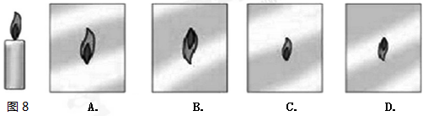
6.B 解析：把一只点燃的蜡烛放在焦距为10cm的凸透镜前16cm处，物距2f＞u＞f，由凸透镜成像的规律可知，成倒立放大的实像，故选B。
1. 在“探究凸透镜成像规律”的实验中，当点燃的蜡烛、凸透镜及光屏处于如图所示的位置时，在光屏上得到烛焰清晰的像。下列说法中正确的是（ ）
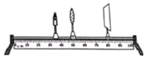
A. 光屏上成倒立、缩小的实像
B. 图中成像特点与照相机的成像特点相同
C. 透镜不动，蜡烛向左移动，光屏向右移动，可再次得到清晰的像
D. 透镜不动，将蜡烛与光屏互换位置，光屏上仍能得到清晰的像
【来源】河南省2018年中考物理试题
【答案】D
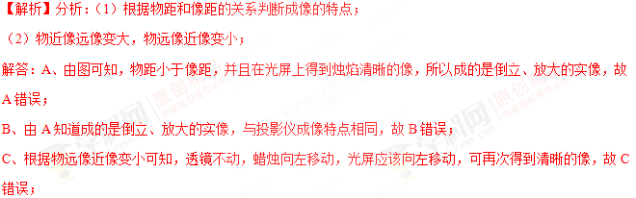
D、当蜡烛和光屏的位置互换时，物距大于像距，这样可以成倒立、缩小的实像，故D正确。
故选：D。
【点睛】解决本题的关键是凸透镜成像的几种情况和凸透镜成实像时，物距变化，像距变化，像变化。
2. 在“探究凸透镜成像的规律”时，将点燃的蜡烛放在距凸透镜30cm处，在透镜另一侧距离透镜16cm处的光屏上得到烛焰清晰的像。则下列相关说法正确的是（ ）
①光屏上成倒立、放大的实像
②照相机是利用这一成像原理工作的
③该透镜的焦距f一定满足8cm＜f＜15cm
④将近视镜片放在蜡烛和凸透镜之间，要使光屏上出现清晰的像，光屏应靠近透镜
A. 只有①和③ B. 只有②和④ C. 只有②和③ D. 只有①和④
【来源】2018年山东省泰安市中考物理试题
【答案】C
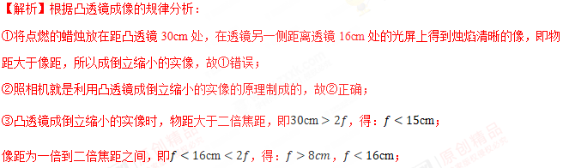
综合以上条件得：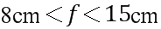，故③正确；
④将近视镜片，即凹透镜放在蜡烛和凸透镜之间，由于凹透镜对光线有发散作用，所以像将远离凸透镜，所以要使光屏上出现清晰的像，光屏应远离透镜，故④错误；
故选C。
点睛：凸透镜成像规律是常考试的内容，应牢记凸透镜的成像规律，有些同学总是记不住，要下点功夫，可以结合成像光路图进行练习、记忆。
3. 在探究凸透镜成像特点实验中，蜡烛、凸透镜和光屏在光具座上的位置如图所示，此时能在光屏上看到烛焰清晰的像，若保持透镜位置不变，将蜡烛沿光具座向远离透镜的方向移动10cm，调节光屏位置，可在光屏上看到
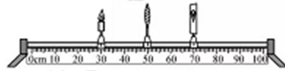
A. 缩小的实像 B. 放大的实像
C. 缩小的虚像 D. 放大的虚像
【来源】福建省2018年中考物理试题
【答案】A
【解析】解：由题图可知，此时物距为20cm，像距为20cm，能在光屏上看到烛焰清晰的像，物距等于像距，物体在二倍焦距处，成倒立、等大的实像。则u=v=2f，由此可得，凸透镜的焦距f=10cm。
若保持透镜位置不变，将蜡烛沿光具座向远离透镜的方向移动10cm，物距变大，像距变小，像变小，故成缩小的实像，故A正确为答案。
点睛：此题考查了有关凸透镜成像的规律，掌握凸透镜成像的特点与物距、像距之间的关系，根据物距与像距的大小关系得出成像的特点。
4. 在“探究凸透镜成像的规律”时，将点燃的蜡烛放在距凸透镜30cm处，在透镜另一侧距离透镜16cm处的光屏上得到烛焰清晰的像。则下列相关说法正确的是（ ）
①光屏上成倒立、放大的实像
②照相机是利用这一成像原理工作的
③该透镜的焦距f一定满足8cm＜f＜15cm
④将近视镜片放在蜡烛和凸透镜之间，要使光屏上出现清晰的像，光屏应靠近透镜
A. 只有①和③ B. 只有②和④ C. 只有②和③ D. 只有①和④
【来源】2018年山东省泰安市中考物理试题
【答案】C
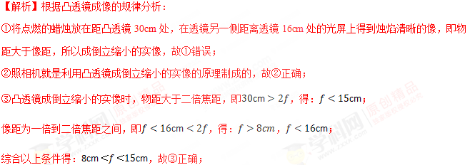
④将近视镜片，即凹透镜放在蜡烛和凸透镜之间，由于凹透镜对光线有发散作用，所以像将远离凸透镜，所以要使光屏上出现清晰的像，光屏应远离透镜，故④错误；学&科网
故选C。
点睛：凸透镜成像规律是常考试的内容，应牢记凸透镜的成像规律，有些同学总是记不住，要下点功夫，可以结合成像光路图进行练习、记忆。
5. 在探究凸透镜成像规律的实验中，蜡烛、凸透镜和光屏的位置如图所示，烛焰在光屏上恰好成一清晰等大的实像，下列说法正确的是（ ）
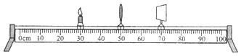
A. 该凸透镜的焦距是20cm
B. 将蜡烛移动到20cm刻度处，移动光屏可得到倒立、放大的实像
C. 将蜡烛移动到35cm刻度处，为使烛焰在光屏上成一清晰的像，应向右移动光屏
D. 将蜡烛移动到45cm刻度处，为使烛焰在光屏上成一清晰的像，应向右移动光屏
【来源】山东省临沂市2018年中考物理试题
【答案】C
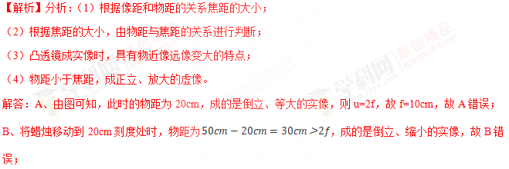
C、将蜡烛移动到35cm刻度处，，物距在一倍焦距和二倍焦距之间，像距应大于二倍焦距，故应向右移动光屏，才能在光屏上呈现清晰的像，故C正确；
D、将蜡烛移动到45cm刻度处，，物距小于焦距，成正立、放大的虚像，故光屏上接收不到像，故D错误。
故选：C。
【点睛】本题考查了凸透镜成像规律的应用，要熟练掌握规律的内容，解决此题的关键是求出焦距的大小。
6. 在“探究凸透镜成像的规律”实验中，蜡烛、凸透镜和光屏的位置如图所示，烛焰在光屏上恰好成一清晰的像。则下列说法正确的是
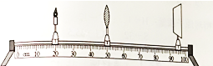
A. 照相机应用了这一成像规律
B. 蜡烛燃烧一段时间后，光屏上的像会向下移
C. 蜡烛不动，将透镜移至35 cm处，移动光屏可能得到倒立的清晰像
D. 更换一个焦距小的凸透镜，只移动透镜仍可在光屏上得到清晰的像
【来源】2018年河北省初中毕业生升学文化课考试（中考）物理
【答案】D
【解析】分析：（1）凸透镜成像的规律及其应用：当物距u＞2f时，在光屏上得到倒立、缩小的实像，应用于照相机；当物距2f＞u＞f时，在光屏上得到倒立、放大的实像，应用于投影仪；当物距u＜f时，成正立、放大的虚像，应用于放大镜；
（2）根据光线过透镜的光心不改变方向，判断蜡烛变短后，像的移动方向。
（3）u=f时，不成像；
（4）凸透镜成实像时的规律：物近像远像变大，物远像近像变小。
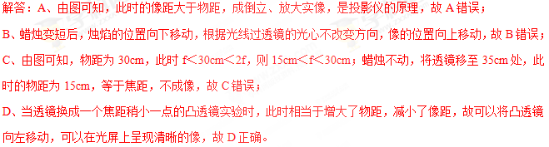
故选：D。
【点睛】此题是探究凸透镜成像的规律，主要考查了实验的探究过程及成像规律的应用。此题看似复杂，其实只要用心，仔细审题，并不难。
7. 某同学在“探究凸透镜成像规律”的实验中，绘制了如图所示的图象（v表示像到凸透镜的距离，u表示物体到凸透镜的距离），用该凸透镜作放大镜使用时，被观察的物体到透镜的距离在_____m以内；把物体从距凸透镜5cm处移动到距凸透镜20cm处的过程中，像的大小将_____（选填“变大”、“变小”、“先变小再变大”、“先变大再变小”）。
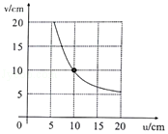
【来源】【全国市级联考】2018年四川省达州市中考物试题
【答案】 0.05 变小
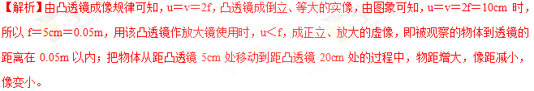
点睛：（1）根据凸透镜成像的几种情况和应用进行判断：u＜f，成正立、放大的虚像，应用于放大镜和老花镜。（2）当物距大于焦距时，凸透镜成实像；凸透镜成实像时，物距增大，像距减小，像变小；凸透镜成需像时，物距增大，像变大。
8. 在探究“凸透镜成像规律”的实验中,小峻同学进行了如下实验。
(1)按如图甲所示操作,测出本实验所用凸透镜的焦距为_________cm；
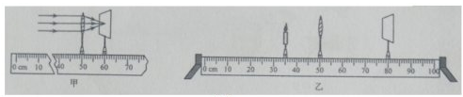
(2)接着小峻调节蜡烛、凸透镜和光屏的位置如图乙所示,发现光屏上得到一个倒立、____(选填“放大”“缩小”或“等大”)的清晰实像,生活中的________（选填“照相机”“投影仪”或“放大镜”）就是利用了这样的成像原理。
(3)保持如图乙中凸透镜的位置不变,当向右移动蜡烛时,应该向________(选填“左”或“右”)移动光屏,才能再次得到清晰的像。
(4)保持凸透镜的位置仍然不变,小峻继续向右移动蜡烛至45cm刻度线处,移动光屏,发现______(选填“能”或“不能”)得到蜡烛清晰的像。
【来源】重庆市2018年中考物理试题A卷
【答案】 10.0 放大 投影仪 右 不能
【解析】（1）平行光经过透镜以后将会聚到主光轴上一点，这个点即透镜的焦点，焦点到光心的距离即焦距，有甲图可知透镜的焦距是10cm(2)由图乙可以看出相距小于物距，根据透镜的成像规律可知此时可成倒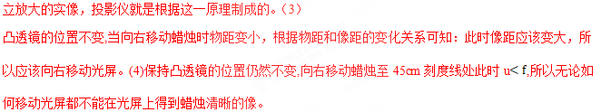
点睛：图中测量凸透镜焦距的方法：平行光聚焦法，亮点为焦点，焦点到光心的距离为就焦距．由此可以确定其焦距是多少；（2）掌握凸透镜成像的各种规律，及物距像距的变化关系。
9. 小莉同学用焦距为10cm的凸透镜做“探究凸透镜成像的规律”实验：
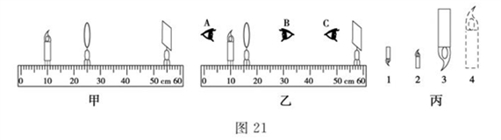
(1)实验过程中，当蜡烛与凸透镜的距离如图甲所示时，在光屏上可得到一个清晰的倒立、___________的实像，若保持蜡烛和光屏位置不变，移动透镜至___________cm刻度线处，光屏上能再次呈现清晰的像。
(2)如图乙所示，保持蜡烛位置不变，移动透镜至16cm刻度线处，则人眼在___________(选填A、B、C”)处能观察到蜡烛的像，像是如图丙中的___________ (选填“1、2、3、4”)。
(3)实验完成之后，小莉把自己的近视眼镜放在蜡烛与凸透镜之间，如图丁所示，光屏上原来清晰的像变得模糊了，若想在光屏上重新得到清晰的像，在不改变蜡烛和凸透镜位置的情况下，应将光屏___________凸透镜。(选填“靠近”或“远离”)
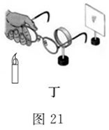
【来源】山东省德州市2018年中考物理试题
【答案】 放大 40 B 4 远离
【解析】解：（1）由图乙知，当蜡烛在刻度尺的10cm处，与凸透镜的距离为15cm，即物距u=15cm，此时2f＞u＞f，成倒立放大的实像；
像距v=55cm-25cm=30cm，根据折射光路是可逆的，可知保持蜡烛和光屏的位置不变，当u=30cm时，即凸透镜移动至40cm刻度线处，在屏上能再次呈现清晰的像；
（2）保持蜡烛位置不变，移动透镜至16cm刻度线处，则u＜f，凸透镜成正立放大的虚像，光屏上承接不到，透过凸透镜观察蜡烛看到正立放大的虚像，故4图符合像的性质；虚像与成像物体同侧，所以应从B处观察；
（3）将一副近视眼镜放在蜡烛和凸透镜之间，近视眼镜是凹透镜，对光线有发散作用，即像推迟会聚，应将光屏远离凸透镜。
10. 某物理学习小组在研究“凸透镜成像规律”时，使用的器材如下图所示，凸透镜的焦距是l0cm。（刻度尺上标记的点，相邻两点间的距离为10cm）
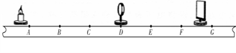
（1）实验前，将烛焰、凸透镜、光屏的中心调整到同一高度，其中凸透镜对光有___的作用。（选填“会聚”或“发散”）
（2）当凸透镜放在D点，蜡烛放在A点左侧，移动光屏直到光屏上得到一个清晰的、倒立的、缩小的实像。生活中的_______就是利用这一原理制成的。
（3）当蜡烛与凸透镜距离小于____cm时，无论怎么移动光屏，屏上都得不到蜡烛的像。
【来源】湖南省邵阳市2018年中考物理真题
【答案】 会聚 照相机 （有照相功能的设备都给分） 10
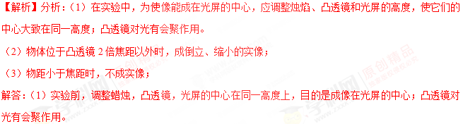
（2）由图可见，蜡烛到凸透镜的距离大于2倍焦距，根据凸透镜成像规律，移动光屏所以会在光屏上得到倒立、缩小的实像，生活中的照相机就是利用这一原理制成的。
（3）当蜡烛与凸透镜距离小于10cm时，无论怎么移动光屏，屏上都得不到蜡烛的像。因为物距小于焦距时，不成实像；
故答案为：(1). 会聚 (2). 照相机 （有照相功能的设备都给分） (3). 10
【点睛】此题是探究凸透镜成像的实验，考查了学生对实验操作的要求，一定要注意实验前的调整工作，同时还考查了凸透镜成像的规律及应用，要注意理解应用。

